Tellija
Rae Vald
Aruküla tee 9, 75301 Jüri alevik
Rae vald, Harju maakond
e-mail: info@rae.ee, tel. 605 6750

Huvitatud isik
Peeter Rüütel
Mob. +37255526074
peeter@folden.ee

Koostaja:
Sala Terrena OÜ
Liiva tee 2, 75303 Lagedi
Rae vald, Harju maakond
info@salaterrena.ee, tel 5110394

Rae küla Jaanivälja põik 1, 3, 5
kinnistute JA LÄHIALA detailplaneering
ESKIIS

Koostamise kuupäev | 2023/12/14
Vastuvõetud:
Kehtestatud:

planID
kovID

SISUKORD

Planeeringu koostamise eesmärk ja alused 5
Planeeringu koostamise eesmärk 5
Rae valla Jüri aleviku ja sellega piirnevate Aaviku, Vaskjala ja Karla külaosade üldplaneering 7
OLEMASOLEV OLUKORD 8
Planeeritava ala kontaktvöönd 8
Planeeringuala 9
Teed --------------------------------------------------------------------------------------------------------------9
Planeerimisettepanek 9
Alale ehitiste rajamiseks esitatavad nõuded 10
Teed ja parkimine 10
Vesi ja kanalisatsioon 10
Elekter 11
Sademevesi 11
Põhjavee kaitstus 11
Tuleohutus 11
Vertikaalplaneerimine 11
Servituudi vajadus 12
Müra....................................................................................................................................12
Insolatsioon 12
Haljastus ja heakord 12
Planeeringu elluviimisega kaasnevate asjakohaste majanduslike, kultuuriliste, sotsiaalsete ja looduskeskkonnale avalduvate mõjude hindamise kirjeldus. 13
Jäätmemajandus 13

JOONISED
- Situatsiooniskeem
- Kontaktvööndi skeem
- Põhijoonis M 1:1000

Lisad:
- Kooskõlastuste koondtabel ja kooskõlastused
- Võrguvaldajate tehnilised tingimused
- Väljavõtted kohalikust ja maakondlikust lehest planeeringu algatamise kohta
- Koopiad kirjadest lähiala kinnistute omanikele ja küla liikumisele
- Rae Vallavalitsuse korraldus nr 509
- Koopia planeeringu koostamise üleandmise ja rahastamise lepingust
- Detailplaneeringu algatamise taotlus
- Uuringud
- Kirjavahetus ja muu

Planeeringu koostamise eesmärk ja alused
Jaanivälja põik 1, 3 ja 5 kinnistud (tunnused: 65301:001:3642, 65301:001:3643, 65301:001:3644) ja Jaanivälja tee 1 a kinnistu (tunnus: 65301:001:4835) asuvad Harju maakonnas, Rae vallas, Rae külas. Jaanivälja põik 1, 5, 3 kinnistute sihtotstarve on 100% elamumaa, Jaanivälja tee 1a kinnistusihtotstave on 100% maatulundusmaa. Planeeringualasse on kaasatud katastriüksus Jaanivälja põik (tunnus: 65301:001:3645), mis on transpordimaa 100% ja millel asub planeeritavate elamukinnistute ligipääsutee ning tehnovõrgud. Jaanivälja põik tänav on eratee.

Planeeringu koostamise eesmärk
Detailplaneeringu eesmärk on kinnistu ümber jagamine ning elamukruntidele kavandatud hoonete katusekalde muutmine ning jaanivàlja pòik 5 kinnistule ca 600m2 jaanivälja tee 1a kü-st ning jaanivälja põik 5 kü ehitusõiguse suurendamine.

Jaanivälja põik 1, 3 ja 5 ja Jaanivälja põik kinnistute alale on varasemalt kehtestatud Niidu kinnistru detailplaneering (KOV ID DP0488, OÜ Hirundo töö nr HDP 14/07), mille eesmärk on: lahendada maa-ala jaotamine kruntideks ja kehtestada maakasutuse ja ehitustingimused vastavalt planeerimisseadusele. Määrata piirangute kehtestamise vajadused ja ulatused. Planeeritaval alal moodustatakse 3 ühepereelamu krunti, 1 transpordimaa krunti. Detailplaneering on hehtestatud
kehtestatud Rae Vallavalitsuse 9.06. 2008 korraldusega nr 415 ja ka realiseeritud.
Jaanivälja tee 1a kinnistue varem detailplaneeringut kehtestatud ei ole.

Niidu kinnistu detailplaneeringus määratud arhitektuursed tingimused:
põhihoone maksimaalne kõrgus rajataval alal on 9 m ja abihoone kõrgus 6 m. Ehitisele
rajatav katuse kaldenurk 25 º-45 º.
Täisehituse % olenevalt krundi suurusest on 13-14%.
Hoonete kaugus kinnistu piirist 5m
Tulepüsivusklass TP3

Arvestamisele kuuluvad planeeringud, projektid, dokumendid ja uuringud:
- Ehitusseadustik;
- Rae valla Jüri aleviku ja sellega piirnevate Aaviku, Vaskjala ja Karla külaosade üldplaneering on kehtestatud 20 september 2012 Rae Vallavolikogu otsusega nr 390.
- Rae valla ühisveevärgi ja -kanalisatsiooni ning sademevee ärajuhtimise arendamise kava aastateks 2017 – 2028;
- Rae Vallavalitsuse 15.02.2011 määrus 13 „Digitaalselt teostatavate geodeetiliste alusplaanide, projektide, teostusjooniste ja detailplaneeringute esitamise kord”;
- Rae Vallavalitsuse 15.02.2011 määrus 14 “Detailplaneeringute koostamise ning vormistamise juhend“;
- Riigihalduse ministri 17.10.2019 määrus nr 50 „Planeeringu vormistamisele ja ülesehitusele esitatavad nõuded“; 1) Planeerimisseadus;
- Haljastusnõuded projekteerimisel ja ehitamisel Rae vallas (Rae Vallavolikogu 18.10.2022 määrus nr 11);
- Haljastuse hindamise metoodika ning avaliku ala haljastuse nõuded (Rae Vallavalitsuse 30.08.2022 määrus nr 18);
- Välisõhus leviva müra piiramise eesmärgil planeeringu koostamise kohta esitatavad nõuded (keskkonnaministri 03.10.2016 määrus nr 32);
- Rae valla arengukava muutmine ja vastuvõtmine (Rae Vallavolikogu 20.09.2016 määrus nr 58);
- Rae valla jäätmehoolduseeskiri (Rae Vallavolikogu 15.06.2021 määrus nr 73);
- Rae valla rajatiste väljaehitamise ja väljaehitamisega seotud kulude kandmise kokkuleppimise kord (Rae Vallavalitsuse 25.10.2022 määrus nr 23);
- kontaktvööndis kehtestatud detailplaneeringud;
- muud asjakohased õigusaktid, standardid, normatiivid;
- Toome tn 9 topo-geodeetiline alusplaan.

Rae valla Jüri aleviku ja sellega piirnevate Aaviku, Vaskjala ja Karla külaosade üldplaneering
Detailplaneeringu koostamise eesmärk on kooskõlas Rae valla Jüri aleviku ja sellega piirnevate Aaviku, Vaskjala ja Karla külaosade üldplaneeringuga, kus planeeringuala maakasutuse juhtotstarbeks on määratud perspektiivne elamumaa ning haljas ja parkmetsamaa. Haljas-, ja parkmetsamaa ala kuulub üldplaneeringu järgse rohevõrgustiku koosseisu. Planeeringuga täpsustatakse elamumaa ulatust planeeritaval kinnistul. Planeeritav kinnistu asub olemasoleval kompaktse asustusega alal.

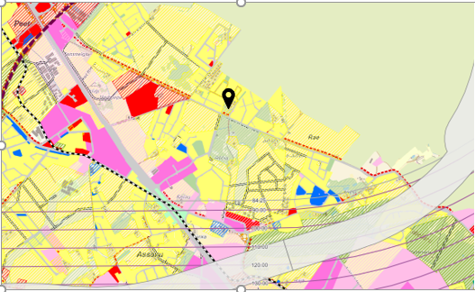
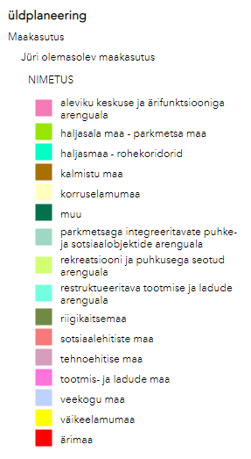 | 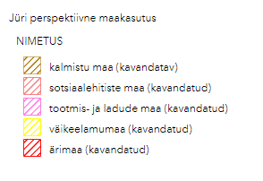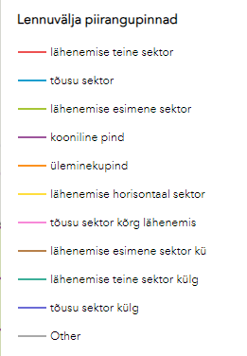
Skeem1. Väljavõte Rae valla Jüri aleviku ja sellega piirnevate Aaviku, Vaskjala ja Karla külaosade üldplaneeringust (allikas: https://map.rae.ee/gis)

OLEMASOLEV OLUKORD

Planeeritava ala kontaktvöönd
Planeeringuala asub Rae külas, Kõrvalmaantee Raeküla tee (nr11334) ja Vaskjala-ülemiste kanali vahelisel alal. Jaanivälja põik tänavale saab Jaanivälja teelt. 400m kaugusel, Raeküla tee ääres asub Jaani bussipeatus, kust sõidavad bussid nii Jüri Gümnaasiumisse, Järvekülla ja Peetrisse ning Tallinnasse. Lähim pood, perearstikeskus, kool ja lasteaed asuvad Peetris, Assakul ja Järvekülas.
Ümberkaudsetel aladel on valdavalt elamu- ja maatulundusmaad.

Juurdepääs planeeringualale nähakse ette Jaanivälja põik tänavalt.


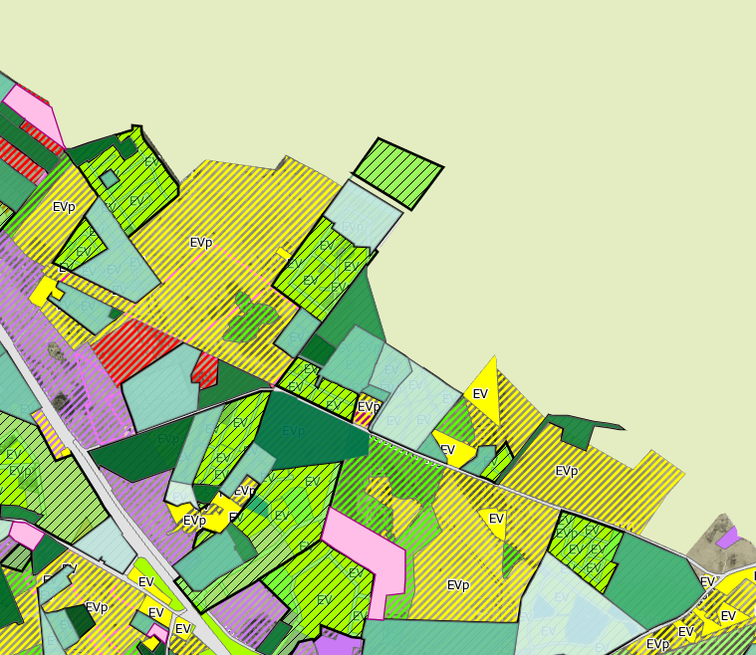
Skeem 2. Kontaktvööndi skeem (detailplaneeringute info ja alusplaan: Rae valla GIS portaali detailplaneeringute rakendus)
Tegemist on järjest tiheneva asustusega elamupiirkonnaga.

Planeeringuala
Planeeringuala koosneb kolmest elamumaa kinnistust, ühest maatulundusmaa kinnistust ja ühest transpordimaa kinnistust:
Maaomand planeeritaval alal
Planeeritavad kinnistud on eraomandis.
Maa-ala üldiseloomustus
Planeeringuala asub Rae külas, Kõrvalmaantee Raeküla tee (nr11334) ja Vaskjala-ülemiste kanali vahelisel alal. Juurdepääs planeeringualale nähakse ette Jaanivälja põik tänavalt.
Tehnovõrgud ja kitsendused
Planeeritaval alal lasuvad järgmised maakasutuspiirangud ja kitsendused:

- Harjumaa maavarade teemaplaneeringu uuringuruum
- Puurkaev PRK0008886, sanitaarkaitseala r=10m
- Elektri maakaabelliin koos elektripaigaldise kaitsevööndiga (1+1m).
- Rae valla gaasitorustik), kaitsevööndiga (1+1m).
- Ühise vee- ja kanalisatsiooni torustik ja selle kaitsevöönd (2+2m).
- Tallinna Lennuvälja piirangupind

Teed
Juurdepääs planeeritud alale on tagatud T-11334 Raeküla teelt mööda Jaanivälja teed, läbi Jaanivälja põiktänavat, mis on mustkattega eratee.
Hooned
Planeeringualal asub neli eluhoonet, kaks abihoonet ning kasvuhoone.
Haljastus
Planeeritaval alal, Jaanivälja tee 1a kinnistul on kõrghaljastus ja hoone lähedal viljaopuud. Jaanivälja põik 1, 3 ja 5 kinnistutel on hekid, kürghaljastus puudub. Kinnistute piirid on tarastatud.

Planeerimisettepanek
Detailplaneeringu eesmärk on kinnistute ümber jagamine ning elamukruntidele kavandatud hoonete katusekalde muutmine ning jaanivàlja pòik 5 kinnistule ca 600m2 jaanivälja tee 1a kü-st ning jaanivälja põik 5 kü ehitusõiguse suurendamine.

Jaanivälja põik 1, 3 ja 5 ja Jaanivälja põik kinnistute alale on varasemalt kehtestatud Niidu kinnistru detailplaneering (KOV ID DP0488, OÜ Hirundo töö nr HDP 14/07), mille eesmärk on: lahendada maa-ala jaotamine kruntideks ja kehtestada maakasutuse ja ehitustingimused vastavalt planeerimisseadusele. Määrata piirangute kehtestamise vajadused ja ulatused. Planeeritaval alal moodustatakse 3 ühepereelamu krunti, 1 transpordimaa krunti. Detailplaneering on hehtestatud
kehtestatud Rae Vallavalitsuse 9.06. 2008 korraldusega nr 415 ja ka realiseeritud.
Jaanivälja tee 1a kinnistue varem detailplaneeringut kehtestatud ei ole.

Alale ehitiste rajamiseks esitatavad nõuded
- Hoone rajamiseks tuleb koostada nõuetekohane ehitusprojekt ja taotleda ehitusluba kohalikust omavalitsusest.

Hoonetele esitatavad nõuded:
- Maksimaalne krundi täisehitusprotsent 15%.
- Maksimaalne põhihoone ehitusalune pind 220–m²
- Hoonestusviis – lahtine
- Lubatud hoonete arv –üks põhi ja 1 või 2 abihoonet (1+1 või 1+2või 1+3 , olenevalt krundi suurusest)
- Lubatud põhihoone korruselisus – kuni 2 maapealset korrust
- Lubatud põhihoone maksimaalne kõrgus –kuni 9m
- Lubatud abihoone korruselisus – 1 korrus
- Lubatud abihoone maksimaalne kõrgus –kuni 6m
- Lubatud abihoonete maksimaalne ehitusalune pind 80 m²
- Katuseharja suund – soovitavalt teega paralleelselt või risti
- Lubatud katusekalle 0-45 kraadi
- Välisviimistlusmaterjalid – arvestada olemasoleva,piirkonda sobiva hoonestusega, mitte kasutada plekist ja plastikust fassaadikatet, eelistada looduslikke materjale. Hoonete värv valida piirkonna olemasoleva hoonestusega harmoneeruv.
- Lubatud väikseim tulepüsivusklass – TP 3, tulepüsivusklassi täpsustada hoonete projekteerimise käigus.
- Parkimine lahendada omal krundil (min 2 parkimiskohta elamu kohta).
- Jäätmete kogumine näha ette krundi territooriumil.
- Piirdeaiad – Lubatud on võrkpiire hekiga, kinnistute vahel võib olla võrkpiire. Piirdeaia kõrgus on kuni 1,5 m, lähtuda naaberkinnistutega harmoneeruvatest lahendusest. Piireaed rajada kinnistu piirile, piirdeaia välimus ja asukoht kooskõlastada naaberkinnistu omanikuga.

Teed ja parkimine
Ligipääsuks kasutada olemasolevat Jaanivälja põik tänavat. Uus mahasõite ei kavandata.

Parkimine lahendada omal krundil. Planeeritud on minimaalselt kaks parkimiskohta. Tugevdatud alusel parkimiskohad täpsustada hoone ja/või haljastuse projektiga.

Parkimiskohtade katend on soovitav rajada sadevee maasse imbumist võimaldavate vuukidega, filtreerivatel aluskihtidel, et vähendada vee ärajuhtimise vajadust.

Vesi ja kanalisatsioon
VEEVARUSTUS

Ühisveevärgiga on Jaanivälja põik 1, 3 ja 5 liitunud, Jaanivälja tee 1a kinnistul on omatarbe puurkaev.

KANALISATSIOON

Ühiskanalisatsiooniga on on Jaanivälja põik 1, 3 ja 5 liitunud.

Elekter
Elektrivarustusega on planeeringualal asuvad kinnistud liitunud ja tarbivad elektriettevõtte teenust.

Sademevesi
Veeseaduse kohaselt tuleb sademevee käitlemisel eelistada lahendusi, mis võimaldavad sademeveest vabaneda selle tekkekohas, vältides sademevee reostumist. Sademeveest vabanemiseks sademevee suublasse juhtimisel kasutada looduslähedasi lahendusi (nt rohealasid, viibetiike, vihmaaedasid, imbkraave jm), mis võimaldavad sademeveest vabaneda eelkõige maastikukujundamise kaudu, vältides sademevee reostumist.
Sademevesi immutada omal krundil. Tagada vee äravool hoonete ja rajatiste vundamentidelt vertikaalplaneerimisega. Hoone projekti koosseisus leida valingvihmade korral tekkivate sademevete arvutuslikud hulgad mis vajavad immutamist ning projekteerida vastavad lahendused, vajadusel rajada drenaaž ja/või vihmapeenrad ja/või sademevee kogumismahutid.

Planeeritava hoone ümber on kavandatud immutusdrenaaž.

Kavandada kokku kogutud sademevee kastmisveena kasutamist võimaldavad lahendused hoone projekteerimise käigus.

Olemasolevat maapinda võib tõsta maksimaalselt 0,5 m hoonestusala piires. Olemasolevat maapinda ei või tõsta kõrgemale hoonestatud naaberkinnistu maapinnast. Vertikaalplaneerimisega tuleb tagada vihmavee mitte kaldumine naaberkinnistutele.

Põhjavee kaitstus
Põhjavee kaitsmise eesmärgil ei rajata alale uusi puurkaeve ega lokaalset kanalisatsiooni;
vee- ja kanalisatsiooni taristu rajatakse ühisveevärgi ja kanalisatsiooni baasil;
kanalisatsiooni juhitavad reoveed ei tohi ületada reovee näitajate piirväärtusi;
tegevuste kavandamisel tuleb jälgida, et ei mõjutataks negatiivselt põhjavee omadusi ja sellest tulenevalt elanikeni jõudva joogivee kvaliteeti.

Tuleohutus
Lähim tuletüõrjehüdrant asub Raekpla tee ääres, planeeringualast 150m kaugusel.

Vertikaalplaneerimine
Sademevesi immutada omal krundil, Tagada vee äravool hoonete ja rajatiste vundamentidelt vertikaalplaneerimisega. Vajadusel rajada sademeveedrenaaž ja vihmapeenrad. Sademevee juhtimise soovituslikud suunad on kantud joonisele: Tehnovõrgud ja liiklus. Täpsemad vertikaalplaneerimise lahendused koostada hoone ja haljastusprojekti koosseisus.

Sadevett ei tohi juhtida riigitee alusele maaüksusele, sh riigitee koosseisu kuuluvatesse teekraavidesse. Olemasolevat maapinda võib tõsta maksimaalselt 0,5 m hoonestusala piires. Olemasolevat maapinda ei või tõsta kõrgemale hoonestatud naaberkinnistu maapinnast. Vertikaalplaneerimisega tagada sademevee mitte valgumine naaberkinnistutele. Sademevee juhtimine naaberkinnistutele on keelatud va kooskõlastatult naaberkinnistu omanikuga.

Servituudi vajadus
Servituutide vajadus selgitatakse edasise planeerimise käigus.

Müra
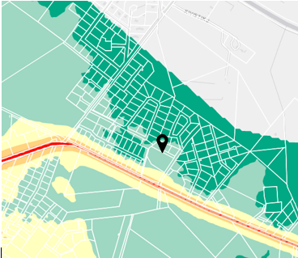 |  | 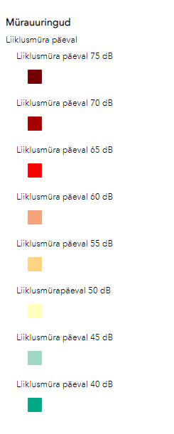
Rae valla mürauuringu andmetel jääb planeeringualal päevane liiklusmüra tase 40-45 dB piiresse.
Skeem 4 Väljavõte päevasest müratasemetest Rae valla mürauuringust Pärna tee 6kinnistul.
Seega ületab päevane liiklusmüratase lubatud müra normtaset eluruumides, mis on 35 dB päeval. Hoonete projekteerimisel lähtuda standardist EVS 842 „Ehitise heliisolatsiooninõuded. Kaitse müra eest“. Välispiirete materjalide ja konstruktsioonide lahenduste kasutamisel arvestada heliisolatsiooni indeksiks 35.

Insolatsioon
Hooned projekteerida ja rajada nii, et eluruumides oleks tagatud piisav insolatsiooni kestus vastavalt Eesti EVS-EN 17037:2019+A1:2021 "Päevavalgus hoonetes".
Insolatsiooni kestus peab olema tagatud ajavahemikus 22. aprillist kuni 22. augustini. Arvestuse ühik on üks päev.
Insolatsiooni kestus eluruumides on piisav, kui 2,5- tunnine katkematu insolatsioon või 3- tunnine katkestustega insolatsioon on tagatud kuni 3- toaliste ühepereelamu puhul vähemalt ühes toas, nelja või enama tubade arvukorral vähemalt kahes toas. Tubadeks loetakse ka kööktoad ja kööginurgaga toad. Insolatsiooni kestus on piisav ka juhul, kui 2-tunnine katkematu insolatsioon on tagatud kuni 3- toaliste ühepereelamu puhul vähemalt kahes toas ja nelja või enama tubade arvukorral kolmes toas.

Haljastus ja heakord
Säilitada maksimaalselt suuri puid. Uushaljastus rajada elamukruntide sisse.

Kui säilitatavate puittaimede läheduses kavandatake ehitustöid, siis tuleb juhinduda EVS 939-3:2020 (Puittaimed haljastuses, osa 3: Ehitusaegne puude kaitse) sätestatud nõuetest.
Liiklemine, materjalide ladustamine, pinnase tihendamine, igasugused kaevetööd (ka kändude juurimine) ning maapinna kõrguse muutmine (ka kasvupinnase koorimine) on säilitatavate puude juurestiku kaitsealal keelatud.

Planeeringu elluviimisega kaasnevate asjakohaste majanduslike, kultuuriliste, sotsiaalsete ja looduskeskkonnale avalduvate mõjude hindamise kirjeldus.
Planeeringuala asub perspektiivset väikeelamu maa-alal
Antud detailplaneeringuga kavandatakse üksnes katusekalde muutmist ja ühe kinnistu suurendamist, uusi elamuühikuid ei kavandata, mistõttu on kavandatava tegevuse mõju väga väike. Detailplaneeringu kontekstis ei ole ette näha planeeringuga kaasnevaid negatiivseid keskkonnamõjusid.

Jäätmemajandus
Olmeprügi kogumine nähakse ette omal krundil. Kinnistu värava lähedusse paigaldada sorteeritud jäätmete konteinerid, tugevdatud alusel. Jäätmekäitlus lahendada vastavalt Rae valla jäätmehoolduseeskirjale.

